# 需求分析与概要设计

# 需求分析

## 背景调研

500字左右，可以去查资料知网、百度文库或者其他相关学术资料网站

## 用例图

推荐使用亿图、visio、word、ppt

* 1. 用户用例图

根据老师给的用例图进行扩展

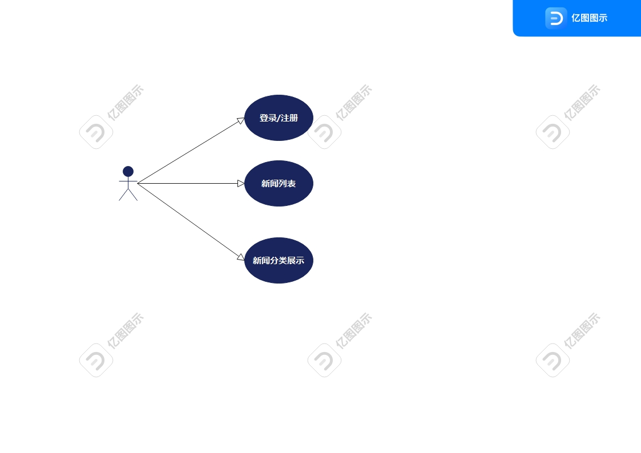

* 1. 新闻发布员用例图

根据老师上面做的样例进行制作

* 1. 超级管理员用例图

根据老师上面做的样例进行制作

### 功能描述表

3.1 用户功能描述表

根据老师给的对功能进行扩展

|  |  |  |
| --- | --- | --- |
| 功能名称 | 需求目录 | 描述 |
| 登录 | 登录 | 根据账号密码进行新闻APP登录 |
| 首页 | 登录/注册 入口 |  |
| 新闻列表 |  |
| 新闻分类 |  |
|  |  |
|  |  |  |

3.2 新闻发布员功能描述表

根据老师上面做的样例进行制作

3.3 超级管理员功能描述表

根据老师上面做的样例进行制作

### 原型图

1. 登录功能原型图

根据老师给的对功能进行扩展

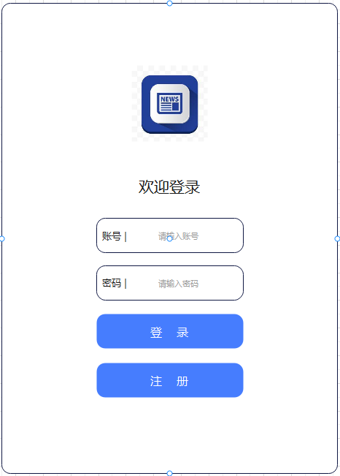

1. 用户首页原型图

根据老师上面做的样例进行制作

1. 新闻详情的原型图

根据老师上面做的样例进行制作

1. 评论的原型图

根据老师上面做的样例进行制作

1. 我的原型图

根据老师上面做的样例进行制作

# 概要设计

1. 数据模型（对象，model）
   1. 用户模型

根据老师给的对属性进行扩展

|  |  |  |
| --- | --- | --- |
| 吃 | 数据类型 | 描述 |
| Id | number | 用来唯一标识单个用户 |
| Account | string | 账号 |
| Password | string | 密码 |
|  |  |  |
|  |  |  |

* 1. 新闻模型

根据老师上面做的样例进行制作

* 1. 新闻类型模型

根据老师上面做的样例进行制作

* 1. 评论模型

根据老师上面做的样例进行制作

1. API设计

服务路径：127.0.0.1

2.1 登录功能

请求相关

|  |  |
| --- | --- |
| 名称 | 内容 |
| 协议 | http get |
| 访问地址 | /api/login |
| 请求参数 | account：账号 |
| password：密码 |
|  |
| 请求样例 | http://127.0.0.1/api/login?account=test&password=123 |

响应相关

|  |  |
| --- | --- |
| 名称 | 内容 |
| 协议 | Json |
| 应答参数 | code：大于0 登录成功，否则登录失败 |
| message：响应消息 |
|  |
| 应答样例 | {code：1，message：“登录成功”} |

Api不做特定要求，至少写5个